Приложение № 1

к постановлению

от 16.11.2018 № 77-п

**РЕЕСТР**

**мест (площадок) накопления твердых коммунальных отходов на территории муниципального образования Никольский сельсовет Сакмарского района Оренбургской области**

|  |  |  |  |  |  |  |  |  |  |  |  |  |  |
| --- | --- | --- | --- | --- | --- | --- | --- | --- | --- | --- | --- | --- | --- |
| № п/п | Наименование места накопления ТКО | Данные о собственниках мест (площадок) накопления ТКО | | | Данные о нахождении мест (площадок) накопления ТКО | | | Данные о технических характеристиках мест (площадок) накопления ТКО | | | | | Данные об источниках образования ТКО, которые складируются в местах накопления ТКО |
| Собственники мест накопления ТКО | ИНН эксплуатирующей организации (при наличии) | ЕГРЮЛ (для юридических лиц и ИП) | Адрес | Долгота | Широта | Тип покрытия | Площадь места (площадки) накопления ТКО в радиусе 5 м | Кол-во контейнеров | | Объем контейнеров |
| фактическое | планируемое |
| 1. | Оренбургская область, Сакмарский район с.Никольское | Администрация муниципального образования Никольский сельсовет | Администрация муниципального образования Никольский сельсовет | 1055638084996 | ул.Лесная, д.№ 8 | 52.031372 | 55.693598 | Грунт |  | 1 | - | 0,75 куб.м. | население |
| 2. | Оренбургская область, Сакмарский район с.Никольское | Администрация муниципального образования Никольский сельсовет | Администрация муниципального образования Никольский сельсовет | 1055638084996 | ул.Степная д.№ 2 | 52.030518 | 55.689676 | Грунт |  | 1 | - | 0,75 куб.м. | население |
| 3 | Оренбургская область, Сакмарский район с.Никольское | Администрация муниципального образования Никольский сельсовет | Администрация муниципального образования Никольский сельсовет | 1055638084996 | ул.Степная д.№ 21 | 52.028230 | 55.695877 | Грунт |  | 1 |  | 0,75 куб.м. | население |
| 4. | Оренбургская область, Сакмарский район с.Никольское | Администрация муниципального образования Никольский сельсовет | Администрация муниципального образования Никольский сельсовет | 1055638084996 | ул.Школьная д. № 1 | 52.026715 | 55.693058 | Грунт |  | 1 | - | 0,75 куб.м. | население |
| 5. | Оренбургская область, Сакмарский район с.Никольское | Администрация муниципального образования Никольский сельсовет | Администрация муниципального образования Никольский сельсовет | 1055638084996 | ул.Первомайская д.№ 62 | 52.029467 | 55.694495 | Грунт |  | 2 | - | 0,75 куб.м. | население |
| 6. | Оренбургская область, Сакмарский район с.Никольское | Администрация муниципального образования Никольский сельсовет | Администрация муниципального образования Никольский сельсовет | 1055638084996 | ул.Первомайская д. № 11 | 52.033092 | 55.699381 | Грунт |  | 1 | - | 0,75 | население |
| 7. | Оренбургская область, Сакмарский район с.Никольское | Администрация муниципального образования Никольский сельсовет | Администрация муниципального образования Никольский сельсовет | 1055638084996 | ул.Первомайская д.№ 40 | 52.031527 | 55.697419 | Грунт |  | 1 | - | 0,75 | население |
| 8. | Оренбургская область, Сакмарский район с.Никольское | Оренбургская область, Сакмарский район с.Никольское | Администрация муниципального образования Никольский сельсовет | 1055638084996 | ул.Первомайская д. № 24 | 52.030748 | 55.696310 | Грунт |  | 1 | - | 0,75 | население |
| 9. | Оренбургская область, Сакмарский район с.Никольское | Администрация муниципального образования Никольский сельсовет | Администрация муниципального образования Никольский сельсовет | 1055638084996 | ул.Мостоваяд. № 2 | 52.029614 | 55.699932 | Грунт |  | 1 | - | 0,75 куб.м. | население |
| 10. | Оренбургская область, Сакмарский район с.Никольское | Администрация муниципального образования Никольский сельсовет | Администрация муниципального образования Никольский сельсовет | 1055638084996 | пл. Торговая д. № 3 | 52.028813 | 55.703260 | Грунт |  | 2 | - | 0,75 куб.м. | население |
| 11. | Оренбургская область, Сакмарский район с.Никольское | Администрация муниципального образования Никольский сельсовет | Администрация муниципального образования Никольский сельсовет | 1055638084996 | ул.Пролетарская д.№ 2 | 52.030652 | 55.707908 | Грунт |  | 1 | - | 0,75 куб.м. | население |
| 12. | Оренбургская область, Сакмарский район с.Никольское | Администрация муниципального образования Никольский сельсовет | Администрация муниципального образования Никольский сельсовет | 1055638084996 | ул.Пролетарская д. № 15 | 52.029529 | 55.706260 | Грунт |  | 2 | - | 0,75 куб.м. | население |
| 13. | Оренбургская область, Сакмарский район с.Никольское | Администрация муниципального образования Никольский сельсовет | Администрация муниципального образования Никольский сельсовет | 1055638084996 | ул.Пролетарская д. № 24 | 52.028086 | 55.703707 | Грунт |  | 1 |  | 0,75 куб.м. | население |
| 14. | Оренбургская область, Сакмарский район с.Никольское | Администрация муниципального образования Никольский сельсовет | Администрация муниципального образования Никольский сельсовет | 1055638084996 | ул.Почтовая д.№ 1, | 52.028946 | 55.707006 | Грунт |  | 1 | - | 0,75 куб.м. | население |
| 15. | Оренбургская область, Сакмарский район с.Никольское | Администрация муниципального образования Никольский сельсовет | Администрация муниципального образования Никольский сельсовет | 1055638084996 | ул.Молодежная д. № 10 | 52.026587 | 55.707574 | Грунт |  | 1 | - | 0,75 куб.м. | население |
| 16. | Оренбургская область, Сакмарский район с.Никольское | Администрация муниципального образования Никольский сельсовет | Администрация муниципального образования Никольский сельсовет | 1055638084996 | ул.Бассейная д. № 32 | 52.024748 | 55.705182 | Грунт |  | 1 | - | 0,75 куб.м. | население |
| 17. | Оренбургская область, Сакмарский район с.Никольское | Администрация муниципального образования Никольский сельсовет | Администрация муниципального образования Никольский сельсовет | 1055638084996 | ул.Набережная д. № 19 | 52.024395 | 55.702930 | Грунт |  | 1 | - | 0,75 куб.м. | население |
| 18. | Оренбургская область, Сакмарский район с.Никольское | Администрация муниципального образования Никольский сельсовет | Администрация муниципального образования Никольский сельсовет | 1055638084996 | ул.Парковая д. № 1 | 52.028250 | 55.701912 | Грунт |  | 1 | - | 0,75 куб.м. | население |
| 19 | Оренбургская область, Сакмарский район с.Никольское | Администрация муниципального образования Никольский сельсовет | Администрация муниципального образования Никольский сельсовет | 1055638084996 | ул.Парковая д.№ 11 | 52.0273 | 55.7040 | Грунт |  | 1 |  | 0,75 куб.м. | население |
| 20 | Оренбургская область, Сакмарский район с.Никольское | Администрация муниципального образования Никольский сельсовет | Администрация муниципального образования Никольский сельсовет | 1055638084996 | ул.Парковая д. № 15 | 52.0258 | 55.7076 | Грунт |  | 2 |  | 0,75 куб.м. | население |
| 21. | Оренбургская область, Сакмарский район с.Никольское | Администрация муниципального образования Никольский сельсовет | Администрация муниципального образования Никольский сельсовет | 1055638084996 | ул.Заводская д. № 1 | 52.026257 | 55.711825 | Грунт |  | 1 | - | 0,75 куб.м. | население |
| 22. | Оренбургская область, Сакмарский район с.Никольское | Администрация муниципального образования Никольский сельсовет | Администрация муниципального образования Никольский сельсовет | 1055638084996 | ул.Луговая д. № 19 | 52.026983 | 55.713962 | Грунт |  | 1 | - | 0,75 куб.м. | население |
| 23. | Оренбургская область, Сакмарский район с.Никольское | Администрация муниципального образования Никольский сельсовет | Администрация муниципального образования Никольский сельсовет | 1055638084996 | ул.Дорожная д. № 8 | 52.032013 | 55.713236 | Грунт |  | 1 | - | 0,75 куб.м. | население |
| 24. | Оренбургская область, Сакмарский район с.Никольское | Администрация муниципального образования Никольский сельсовет | Администрация муниципального образования Никольский сельсовет | 1055638084996 | ул.Придорожная д.№ 1 | 52.031838 | 55.710744 | Грунт |  | 1 | - | 0,75 кв.м. | население |
| 25. | Оренбургская область, Сакмарский район с.Никольское | Администрация муниципального образования Никольский сельсовет | Администрация муниципального образования Никольский сельсовет | 1055638084996 | ул.Липовая д. № 1 | 52.034138 | 55.709054 | Грунт |  | 1 | - | 0,75 куб.м. | население |
| 26. | Оренбургская область, Сакмарский район с.Никольское | Администрация муниципального образования Никольский сельсовет | Администрация муниципального образования Никольский сельсовет | 1055638084996 | ул.Белая д.№ 2 | 52.032738 | 55.708102 | Грунт |  | 1 | - | 0,75 куб.м. | население |
| 27. | Оренбургская область, Сакмарский район с.Никольское | Администрация муниципального образования Никольский сельсовет | Администрация муниципального образования Никольский сельсовет | 1055638084996 | ул.Советская д. № 29 | 52.030855 | 55.705437 | Грунт |  | 2 | - | 0,75 куб.м. | население |
| 28. | Оренбургская область, Сакмарский район с.Никольское | Администрация муниципального образования Никольский сельсовет | Администрация муниципального образования Никольский сельсовет | 1055638084996 | ул.Советская д. № 63 | 52.027187 | 55.700209 | Грунт |  | 1 |  | 0,75 куб.м. | население |
| 29. | Оренбургская область, Сакмарский район с.Никольское | Администрация муниципального образования Никольский сельсовет | Администрация муниципального образования Никольский сельсовет | 1055638084996 | ул.Речная д. № 26 | 52.032065 | 55.704120 | Грунт |  | 1 | - | 0,75 куб.м. | население |
| 30. | Оренбургская область, Сакмарский район с.Никольское | Администрация муниципального образования Никольский сельсовет | Администрация муниципального образования Никольский сельсовет | 1055638084996 | ул.Колхозная, д. № 8 | 52.028557 | 55.689982 | Грунт |  | 1 | - | 0,75 куб.м. | население |
| 31. | Оренбургская область, Сакмарский район с.Петропавловка | Администрация муниципального образования Никольский сельсовет | Администрация муниципального образования Никольский сельсовет | 1055638084996 | ул.Верхняя д. № 18 | 52.034398 | 55.643367 | Грунт |  | 1 | - | 0,75 куб.м. | население |

**Схемы размещения мест(площадок) накопления ТКО**

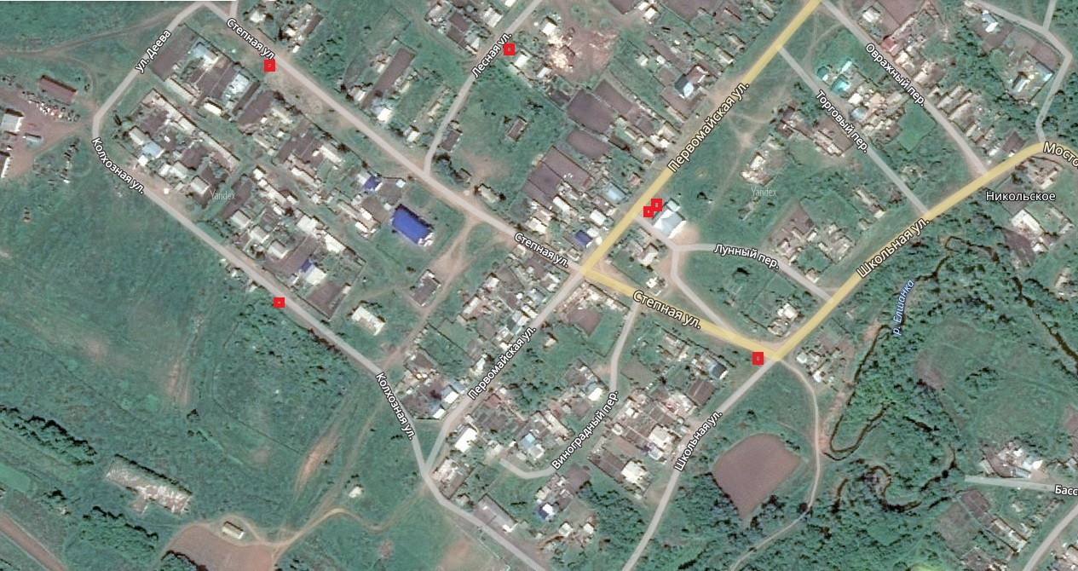

с.Никольское, ул.Колхозная – 1 шт.

с.Никольское, ул.Степная – 2 шт.

с.Никольское, ул.Лесная – 1 шт.

с.Никольское, ул.Первомайская – 2 шт.

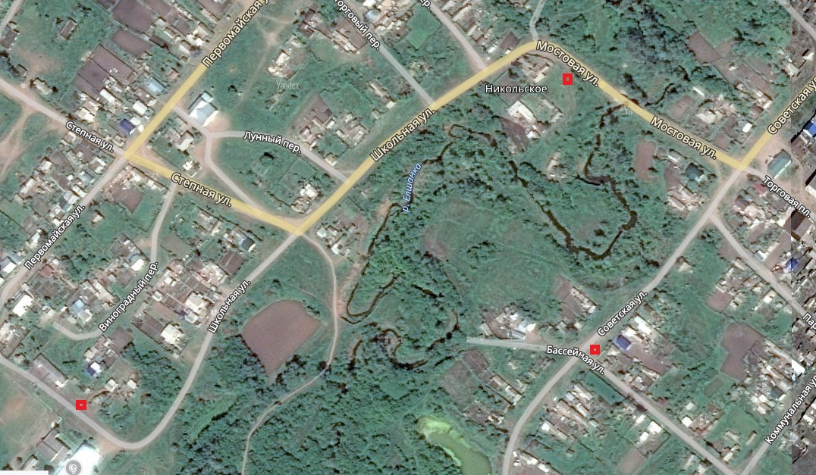

с.Никольское, ул.Школьная – 1 шт.

с.Никольское, ул. Советская – 1 шт.

с.Никольское, ул.Мостовая – 1 шт.

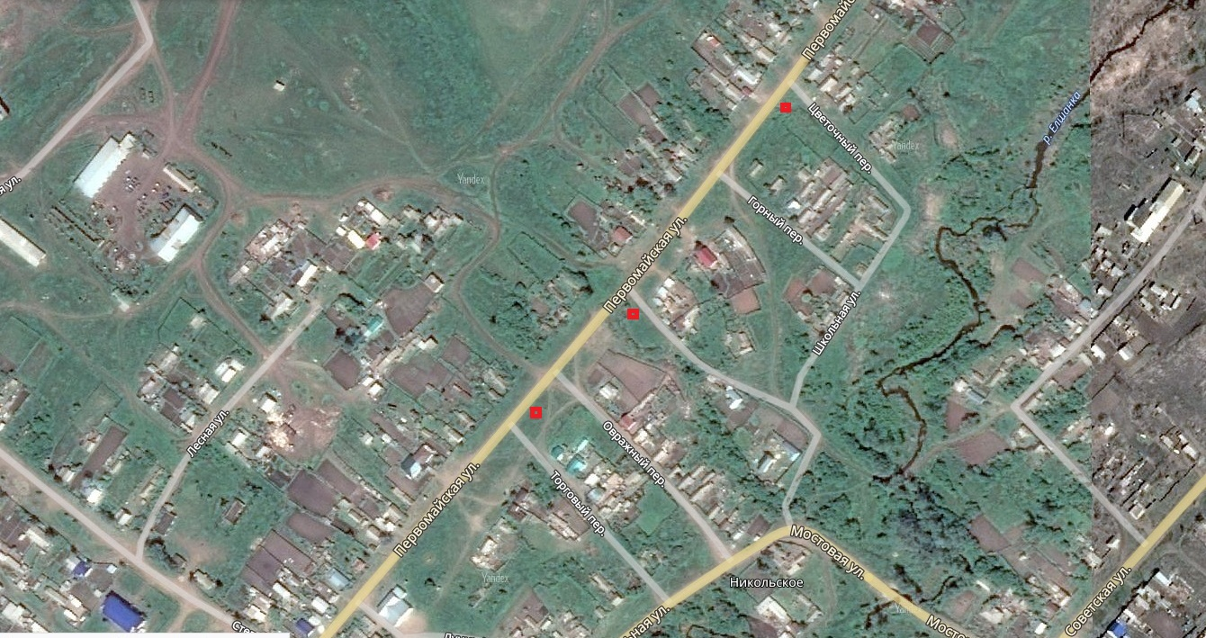

С.Никольское, ул.Первомайская – 3 шт.

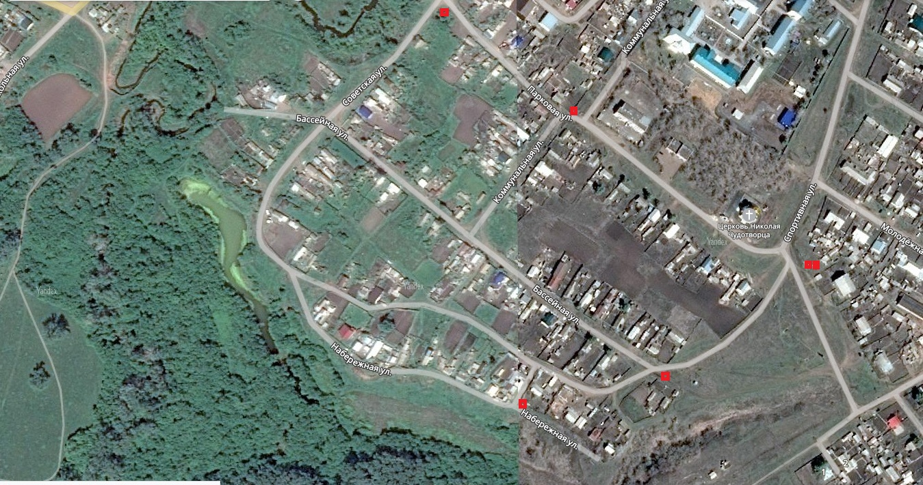

с.Никольское, ул.Набережная – 1 шт.

с.Никольское, ул.Бассейная 1 шт.

с.Никольское, ул.Парковая – 4 шт.

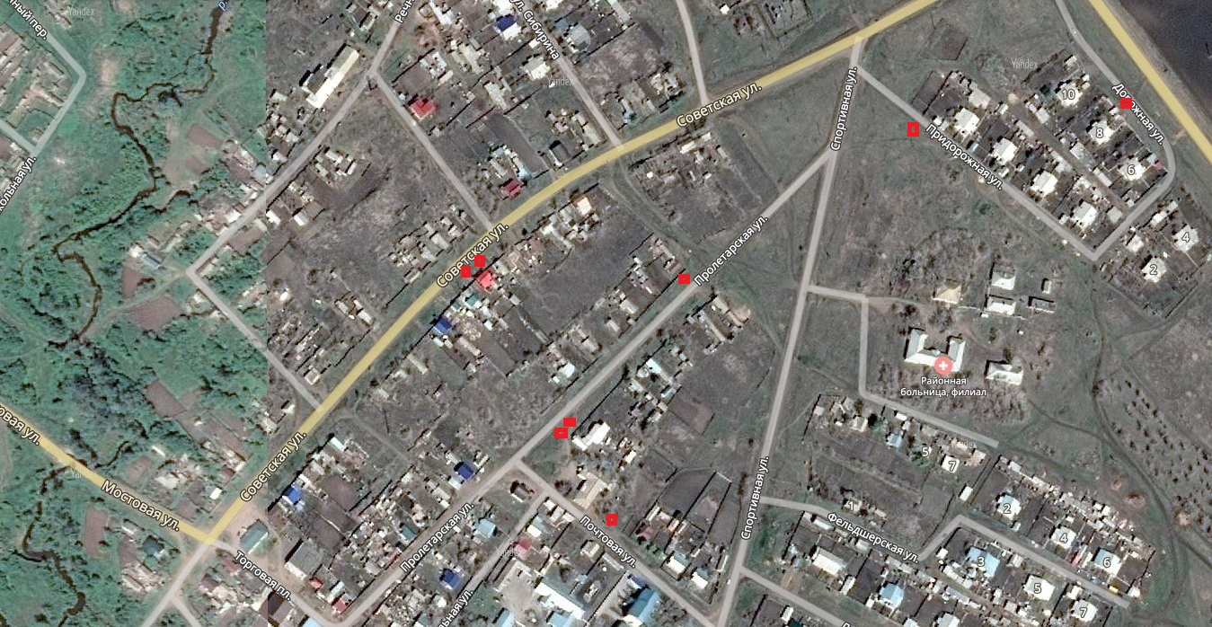

с.Никольское, ул.Советская – 2 шт.

с.Никольское, ул.Пролетарская – 3 шт.

с.Никольское, ул.Почтовая – 1 шт.

с.Никольское, ул.Придорожная – 1 шт.

с.Никольское, ул.Дорожная – 1 шт.

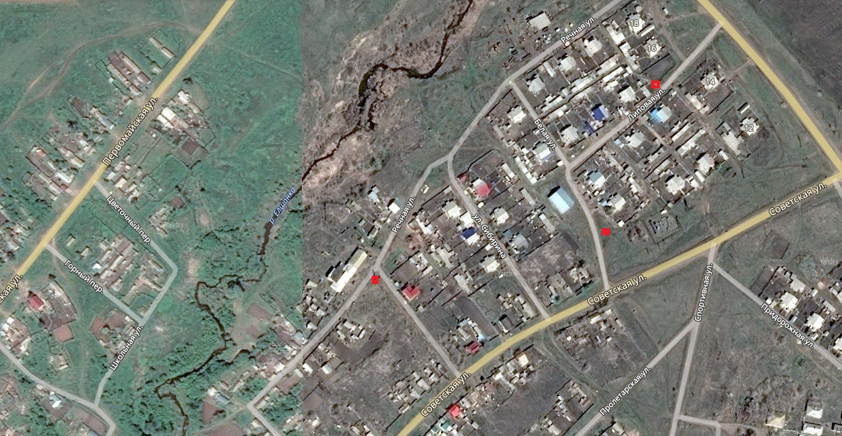

с.Никольское, ул.Речная – 1 шт.

с.Никольское, ул.Белая – 1 шт.

с.Никольское, ул.Липовая – 1 шт.

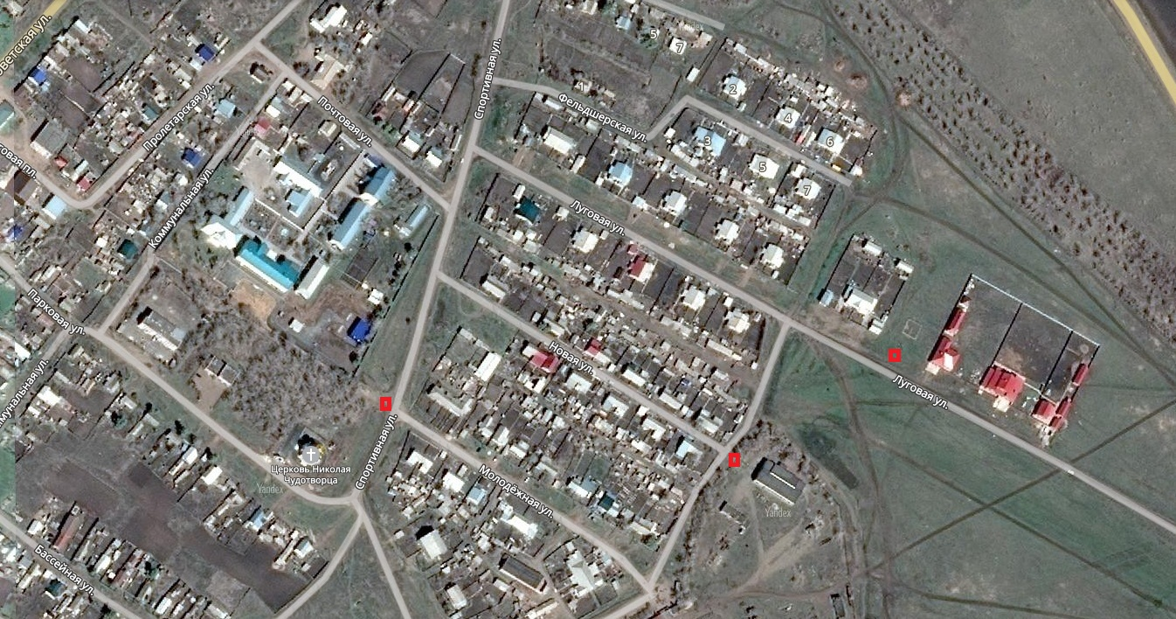

с.Никольское, ул.Луговая – 1 шт.

с.Никольское, ул.Заводская – 1 шт.

с.Никольское – ул.Молодежная – 1 шт.

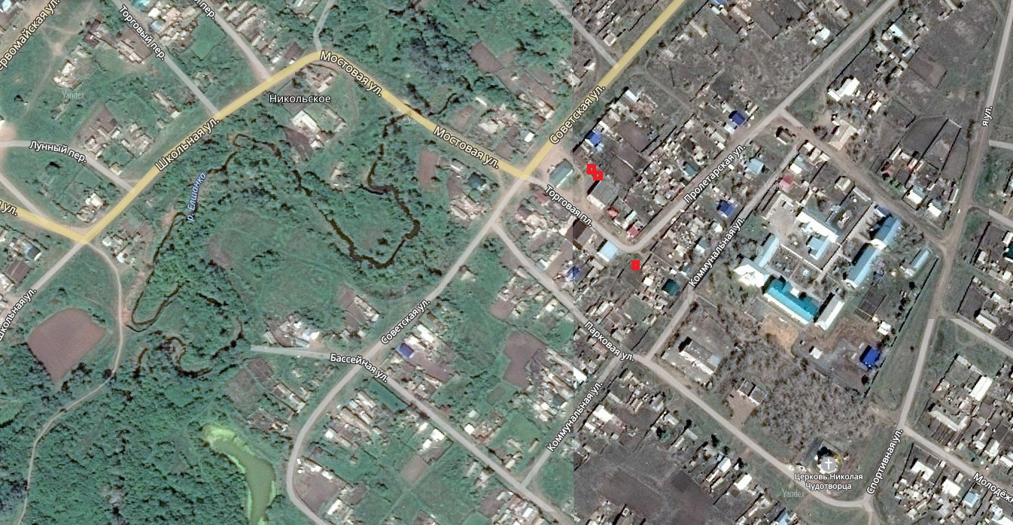

с.Никольское, площадь Торговая – 2 шт.

с.Никольское, ул.Пролетарская – 1 шт.

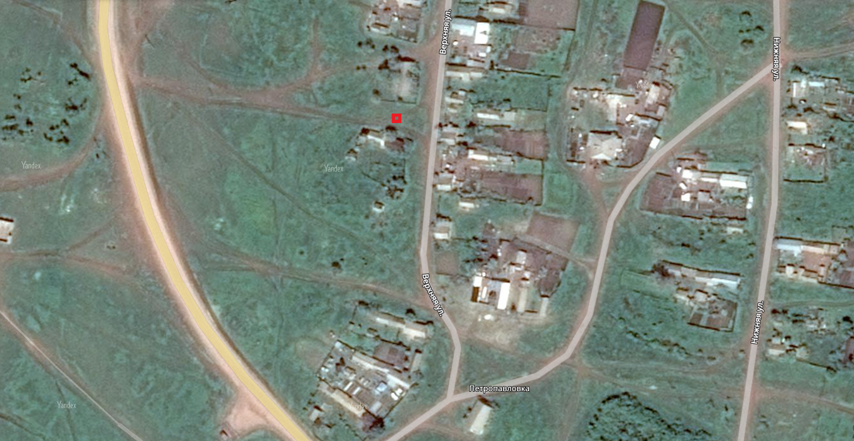

с.Петропавловка, ул.Верхняя – 1 шт.